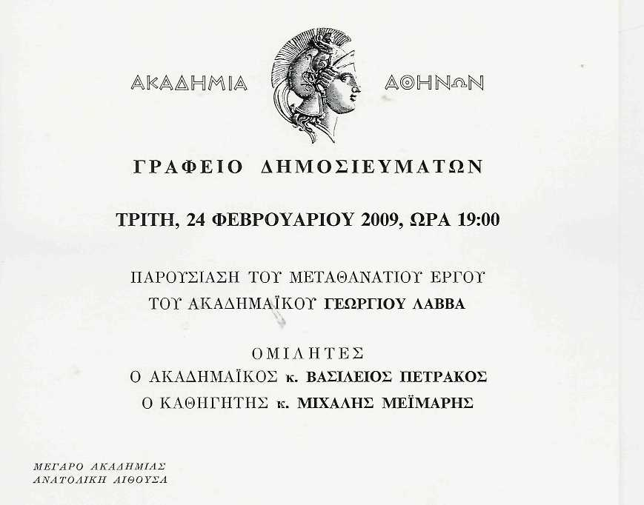

KΑΤΑ ΤΗ ΔΙΑΡΚΕΙΑ ΤΗΣ ΕΚΔΗΛΩΣΗΣ ΑΥΤΗΣ ΘΑ ΓΙΝΕΙ ΠΑΡΟΥΣΙΑΣΗ ΤΟΥ ΤΟΜΟΥ "Ο ΠΑΝΙΕΡΟΣ ΝΑΟΣ ΤΗΣ ΑΝΑΣΤΑΣΕΩΣ ΣΤΑ ΙΕΡΟΣΟΛΥΜΑ" / ΕΚΔΟΣΕΙΣ ΑΚΑΔΗΜΙΑΣ ΑΘΗΝΩΝ, ΕΡΓΟ ΖΩΗΣ ΤΟΥ ΕΚΛΙΠΟΝΤΟΣ ΑΚΑΔΗΜΑΙΚΟΥ ΓΕΩΡΓΙΟΥ Π. ΛΑΒΒΑ, ΟΠΟΥ ΓΙΑ ΠΡΩΤΗ ΦΟΡΑ ΠΑΡΟΥΣΙΑΖΕΤΑΙ ΟΛΟΚΛΗΡΩΜΕΝΗ Η ΙΣΤΟΡΙΚΗ ΚΑΙ ΑΡΧΙΤΕΚΤΟΝΙΚΗ ΤΕΚΜΗΡΙΩΣΗ ΤΟΥ ΠΙΟ ΣΗΜΑΝΤΙΚΟΥ ΜΝΗΜΕΙΟΥ ΤΟΥ ΧΡΙΣΤΙΑΝΙΚΟΥ ΠΟΛΙΤΙΣΜΟΥ.
ΕΠΙΣΗΣ, ΘΑ ΓΙΝΕΙ Η ΠΡΩΤΗ «ΠΛΟΗΓΗΣΗ» ΣΕ ΙΣΤΟΤΟΠΟ ΑΦΙΕΡΩΜΕΝΟ ΣΤΟ ΕΡΓΟ ΤΟΥ Γ. ΛΑΒΒΑ, Ο ΟΠΟΙΟΣ ΚΑΤΑΣΚΕΥΑΣΤΗΚΕ ΑΠΟ ΤΟ ΤΜΗΜΑ ΕΠΙΚΟΙΝΩΝΙΑΣ ΚΑΙ ΜΕΣΩΝ ΜΑΖΙΚΗΣ ΕΝΗΜΕΡΩΣΗΣ ΤΟΥ ΠΑΝΕΠΙΣΤΗΜΙΟΥ ΑΘΗΝΩΝ ΓΙΑ ΤΗΝ ΕΥΚΟΛΗ ΠΡΟΣΒΑΣΗ ΤΟΥ ΕΡΕΥΝΗΤΗ.

